Министерство образования и молодежной политики Свердловской области



ГАПОУ СО «Екатеринбургский колледж транспортного строительства»

Отчёт по программе «**Практическая 11**»

Выполнил: Карамов Д.Э

Группа: ПР-24

Преподаватель: Мирошниченко Г.В

2025

**Задание:**

С помощью класса enum задайте дни недели, цвета, статусы (приготовления блюд в пиццерии или статус заказа в озоне, яндексе, других маркетплейсах) и используя вспомогательные функции, выдайте значения на экран в виде строки и числа.

**Входные данные**

var dayofweek = DaysOfWeek

var color = Colors

Var zakaz = Status

**Выходные данные**

var dayofweek = DaysOfWeek

var color = Colors

Var zakaz = Status

**Блок-схема**

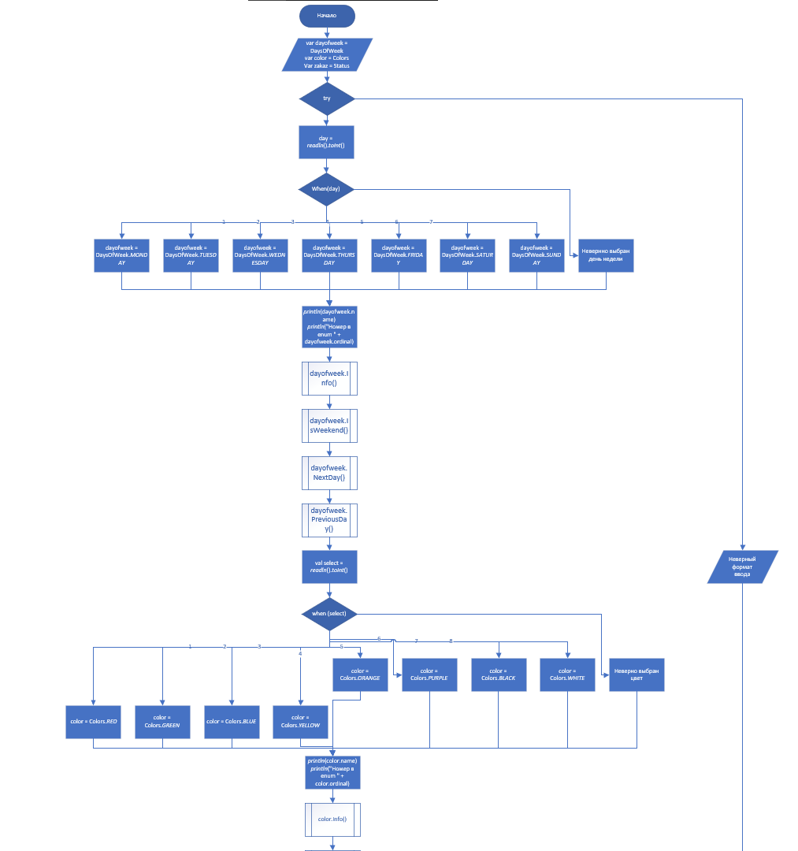

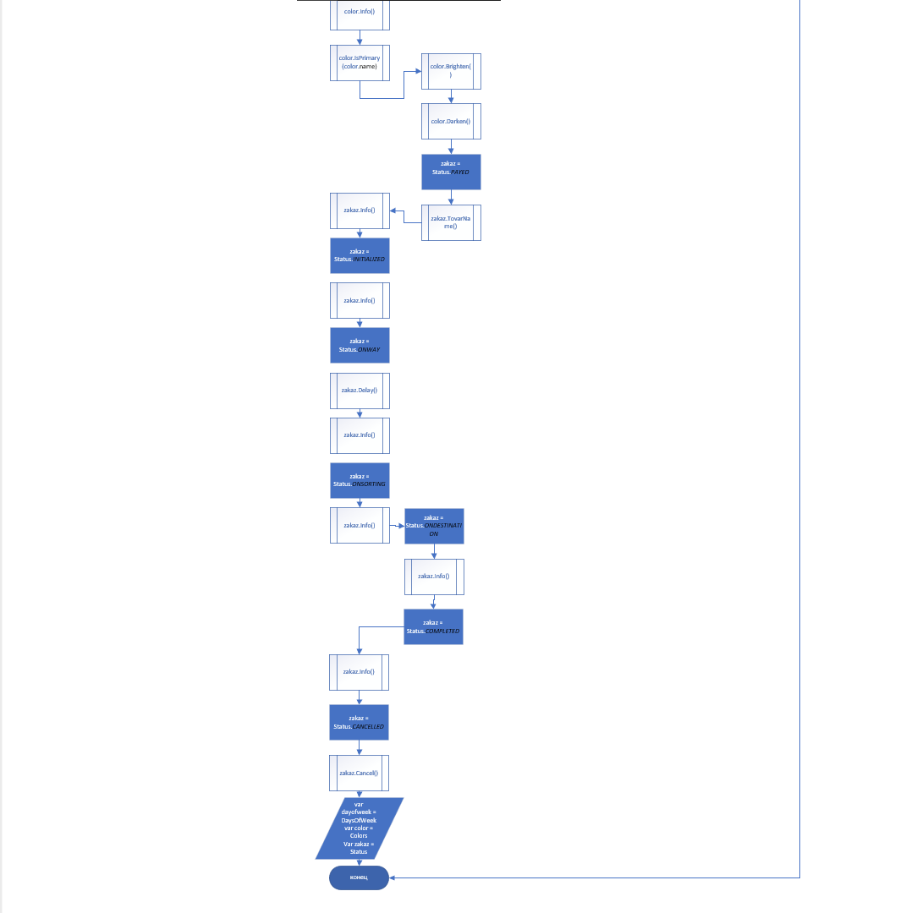

**Тестовые ситуации**

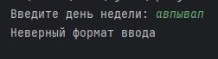

**Результат**

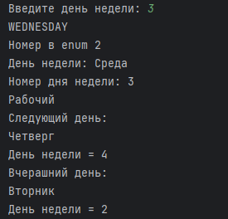

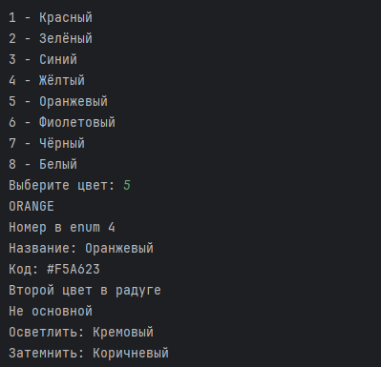

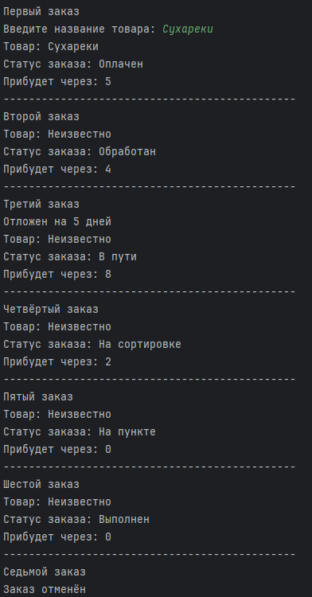

**Листинг программы**

fun main()  
{  
 try {  
 //1  
 *print*("Введите день недели: ")  
 val day = *readln*().*toInt*()  
 var dayofweek = DaysOfWeek.*MONDAY* when (day) {  
 1 -> dayofweek = DaysOfWeek.*MONDAY* 2 -> dayofweek = DaysOfWeek.*TUESDAY* 3 -> dayofweek = DaysOfWeek.*WEDNESDAY* 4 -> dayofweek = DaysOfWeek.*THURSDAY* 5 -> dayofweek = DaysOfWeek.*FRIDAY* 6 -> dayofweek = DaysOfWeek.*SATURDAY* 7 -> dayofweek = DaysOfWeek.*SUNDAY* else -> *println*("Невернно выбран день недели")  
 }  
 *println*(dayofweek.name)  
 *println*("Номер в enum " + dayofweek.ordinal)  
 dayofweek.Info()  
 dayofweek.IsWeekend()  
 *println*("Следующий день: ")  
 dayofweek.NextDay()  
 *println*("Вчерашний день: ")  
 dayofweek.PreviousDay()  
 //2  
 *println*("----------------------------------------------")  
 var color = Colors.*RED  
 print*("1 - Красный\n2 - Зелёный\n3 - Синий\n4 - Жёлтый\n5 - Оранжевый\n6 - Фиолетовый\n7 - Чёрный\n8 - Белый\nВыберите цвет: ")  
 val select = *readln*().*toInt*()  
 when (select) {  
 1 -> color = Colors.*RED* 2 -> color = Colors.*GREEN* 3 -> color = Colors.*BLUE* 4 -> color = Colors.*YELLOW* 5 -> color = Colors.*ORANGE* 6 -> color = Colors.*PURPLE* 7 -> color = Colors.*BLACK* 8 -> color = Colors.*WHITE* else -> *println*("Неверно выбран цвет")  
 }  
 *println*(color.name)  
 *println*("Номер в enum " + color.ordinal)  
 color.Info()  
 color.IsPrimary(color.name)  
 *print*("Осветлить: ")  
 color.Brighten()  
 *print*("Затемнить: ")  
 color.Darken()  
 //3  
 *println*("----------------------------------------------\nПервый заказ")  
 var zakaz = Status.*NOTPAYED* zakaz = Status.*PAYED* zakaz.TovarName()  
 zakaz.Info()  
 *println*("----------------------------------------------\nВторой заказ")  
 zakaz = Status.*INITIALIZED* zakaz.Info()  
 *println*("----------------------------------------------\nТретий заказ")  
 zakaz = Status.*ONWAY* zakaz.Delay()  
 zakaz.Info()  
 *println*("----------------------------------------------\nЧетвёртый заказ")  
 zakaz = Status.*ONSORTING* zakaz.Info()  
 *println*("----------------------------------------------\nПятый заказ")  
 zakaz = Status.*ONDESTINATION* zakaz.Info()  
 *println*("----------------------------------------------\nШестой заказ")  
 zakaz = Status.*COMPLETED* zakaz.Info()  
 *println*("----------------------------------------------\nСедьмой заказ")  
 zakaz = Status.*CANCELLED* zakaz.Cancel()  
 zakaz.Info()  
 }  
 catch (e:Exception)  
 {  
 *println*("Неверный формат ввода")  
 }  
}

**﻿**